Изучение компетентности молодежи в вопросах употребления наркотических веществ
Селезнева Н.Г., ст. преподаватель кафедры основ медицинских знаний БГПУ им. М. Танка, Темиренко М.В., студентка факультета начального образования БГПУ им. М. Танка

В настоящее время проблема наркомании приобрела мировое значение. Не является исключением и Республика Беларусь. За последние пятнадцать лет в Республике Беларусь общее число страдающих наркоманией возросло в 32,4 раза. Динамика увеличения числа зарегистрированных случаев наркомании в Республике Беларусь составляет около 540 человек в год.
Многообразны социальные и медицинские последствия употребления наркотиков, их негативный характер усугубляется тем, что основная часть наркопотребителей – молодые люди до 25-ти лет. По результатам опроса, проведенного в различных областях Беларуси, не менее 16% учащейся молодежи (почти каждый шестой) пробовали наркотические средства. Молодежь – самая приобщаемая к наркотикам возрастная группа. Известно, что если человек воздержится от употребления наркотических средств до 25-ти лет - вероятность заболевания наркоманией приближается к нулю. Таким образом, проблема молодежной наркомании – выяснение причин и разработка конкретных рекомендаций по ее профилактике является чрезвычайно актуальной в настоящее время.
Одной из причин распространения наркомании среди молодых людей является недостаточная информированность данного контингента по медицинским и социальным аспектам наркомании. Среди молодежи зачастую бытуют ложные суждения., связанные с употреблением наркотиков.
Для изучения компетентности молодежи в вопросах употребления наркотических веществ нами была разработана анкета, в которую были включены часто встречающиеся в молодежной среде мнения по поводу употребления наркотиков, с которыми опрашиваемые могли согласиться или не согласиться. Всего было опрошено 84 учащихся 10-11 классов ГУО «СОШ № 115», 81 студент факультета начального образования БГПУ им. М.Танка.
Первое утверждение, с которым могли согласиться или не согласиться молодые люди: «Человек, употребляющий наркотики, может отказаться от них, когда сочтет это необходимым».
17 школьников (20%) согласились с этим утверждением, 39 (46%) – не согласились, 28 (34%) затруднились ответить. Таким образом, только менее половины опрошенных школьников справедливо полагают, что наркоман в любой момент не может отказаться по своему желанию от употребления наркотиков. Среди опрошенных студентов факультета начального образования с данным утверждением не согласны 64 (79%), согласны лишь шесть человек (7,4%), затруднились ответить 30 человек (13,6%) (см. диаграмму 1)
Диаграмма 1.

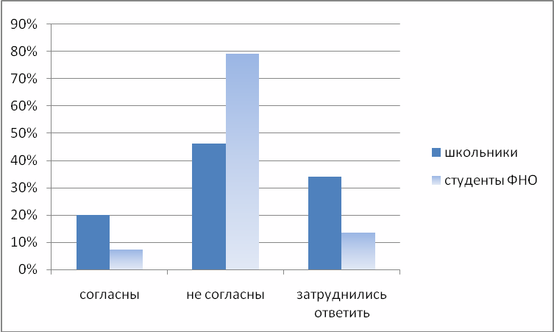

Второе утверждение, с которым могли согласиться или не согласиться молодые люди: «Если человек перестанет употреблять наркотики, то его здоровье через некоторое время полностью восстанавливается».

Диаграмма 2.

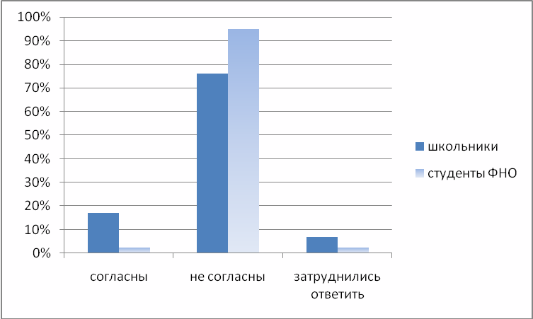

С этим утверждением согласились только 14 (17%) опрошенных школьников, не согласились – 64 (76%), шестеро (7%) затруднились ответить. Среди студентов согласны только двое (2,5%), не согласны 77 (95%), затруднились ответить двое (2,5%) (см. диаграмму 2). Можно утверждать, что по данному вопросу молодые люди проявили достаточно высокую компетентность.
Третье утверждение, вынесенное на обсуждение: «Существуют «легкие» наркотики, которые не вызывают привыкания».
Большинство школьников считают это верным - 47 (56%) опрошенных, 37 (44%) с этим не согласны. Среди студентов большинство с данным утверждением не согласны – 60 (74%), согласны 21 (26%) (см. диаграмму 3).
Диаграмма 3.
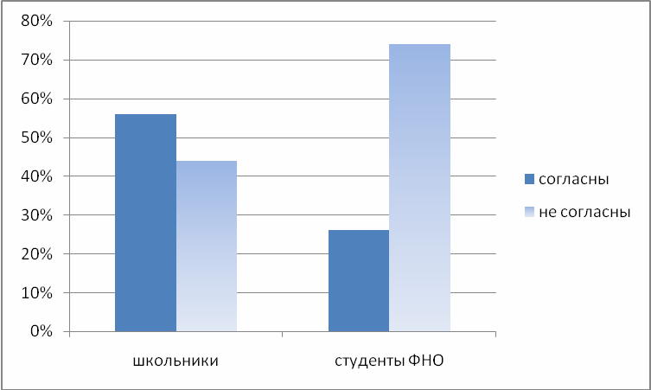

Четвертое утверждение: «Раз есть врачи-наркологи, значит, наркомания лечится».
Абсолютное большинство школьников - 60 (71%) считают, что наркомания – излечима, только 14 (17%) не согласны и 10 (12%) затруднились ответить. Среди студентов уверены, что наркомания излечима 31 (38,3%), не согласны – 42 (51,9%), затруднились ответить 8 (9,8%) (см. диаграмму 4).
Диаграмма 4.

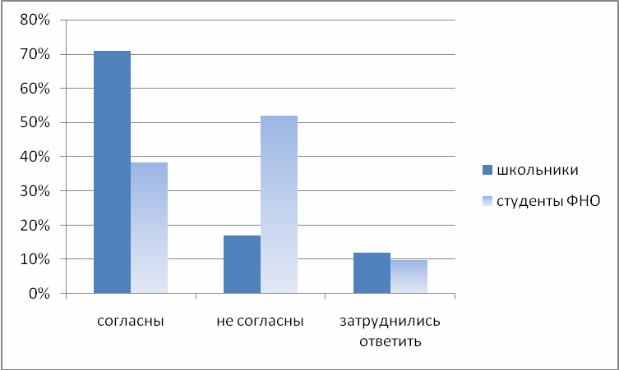

Пятое утверждение: «Наркотики помогают решать жизненные проблемы». С этим согласны пять (6%) опрошенных школьников, между тем среди студентов не нашлось согласных с данным утверждением, 75 (89%) выпускников и 79 (97,5%) студентов считают, что наркотики не помогают решать жизненные проблемы. Четыре (5%) школьников и двое (2,5%) студентов затруднились ответить на этот вопрос (см. диаграмму 5).
Диаграмма 5
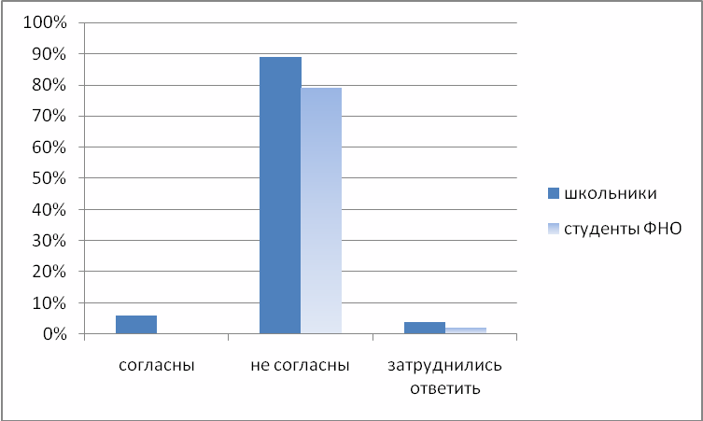

Шестое утверждение: «Наркомания – это не болезнь, а порок, свойственный вырождающимся личностям».
Абсолютное большинство школьников - 46 (55%) и студентов – 74 (91,45) - не согласны с этим утверждением. Однако 26 (31%) выпускников и трое студентов (3,7%) не имеют представления о наркомании как болезни. Соответственно 12 (14%) и четверо (4,9%) среди опрошенных школьников и студентов затруднились ответить (см. диаграмму 6).
Диаграмма 6.
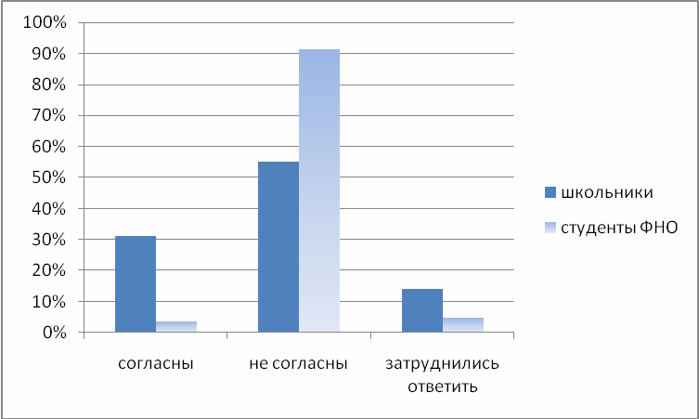
Таким образом, в результате проведенного исследования по определению компетентности современной молодежи в вопросах употребления наркотических средств было установлено:
- Студенты вуза более компетентны в вопросах употребления наркотических веществ по сравнению с учащимися выпускных классов. Вероятно, это является результатом проводимой среди студентов информационной работы и, в частности, чтения лекций по курсу «Профилактика СПИД и наркомании».
- Почти все опрошенные отметили, что употребление наркотиков не помогает решить жизненные проблемы, поэтому не понятны причины начала употребления наркотиков. Молодые люди начинают употреблять наркотики неосознанно, «за компанию» или в поисках острых ощущений.
- Результаты опроса свидетельствуют, что большинство молодых людей находятся в заблуждении по поводу легкости отказа от употребления наркотиков, недооценивая опасность привыкания.
- Недостаточно серьёзное отношение к последствиям употребления наркотиков подтверждает и уверенность большого числа опрошенных (71% школьников и 38.8% студентов), что наркомания излечима.
- Определенная часть студентов и большинство опрошенных выпускников школ недооценивают возможность влияния на их жизнь и здоровье наркотических средств;
Это свидетельствует о необходимости проведения всестороннего образования по вопросам, связанным с наркоманией, среди подростков и молодежи.

